Инструкция по подписанию документов электронной подписью

Оглавление
Оглавление 2
1. Справочная информация 3
1.1. Что такое Электронная подпись (далее ЭП) 3
1.2. Подписание документов ЭП 3
1.3. Как проверить подлинность ЭП в подписанном документе 3
2. Проверка наличия сертификатов 4
3. Работа с Контур.Крипто 6
3.1. Установка 6
3.2. Подпись документов 17
3.3. Проверка электронной подписи 21
4. Работа с КриптоАРМ 24
4.1. Установка 24
4.2. Подпись документов 26
4.3. Проверка электронной подписи 33
5. Примечания 35

Для корректной работы программ, вам необходимо заранее установить сертификаты электронной подписи в личное хранилище сертификатов. Сделать это можно с помощью криптопровайдеров (например, VipNet CSP или КриптоПРО CSP). Дополнительные консультации вы можете получить в удостоверяющем центре, выдавшем электронную подпись. Проверить наличие сертификатов в личном хранилище вы можете с помощью следующих шагов.
В данной инструкции представлено два инструмента для подписи документов с помощью электронной подписи. Вы можете выбрать любой из них, который наиболее удобен вам.
Для просмотра скриншотов используйте масштабирование в правом нижем углу.

Справочная информация

Что такое Электронная подпись (далее ЭП)
Согласно Федеральному закону №63-ФЗ «Об электронной подписи», имеет место деление на:
- простую электронную подпись;
- усиленную неквалифицированную электронную подпись;
- усиленную квалифицированную электронную подпись.
Простая электронная подпись посредством использования кодов, паролей или иных средств подтверждает факт формирования ЭП определенным лицом.
Усиленную неквалифицированную электронную подпись получают в результате криптографического преобразования информации с использованием закрытого ключа подписи. Данная ЭП позволяет определить лицо, подписавшее электронный документ, и обнаружить факт внесения изменений после подписания электронных документов.
Усиленная квалифицированная электронная подпись соответствует всем признакам неквалифицированной электронной подписи, но для создания и проверки ЭП используются средства криптозащиты, которые сертифицированы ФСБ РФ. Кроме того, сертификаты квалифицированной ЭП выдаются исключительно аккредитованными удостоверяющими центрами.
Согласно ФЗ № 63 «Об электронной подписи», электронный документ, подписанный простой или усиленной неквалифицированной ЭП, признается равнозначным документу на бумажном носителе, подписанному собственноручной подписью.

Подписание документов ЭП
Загруженные файлы документов необходимо будет подписать Вашей квалифицированной электронной подписью, сформированной в виде отдельного файла от исходных данных с помощью программного обеспечения электронной подписи. Следуйте инструкциям по подписанию документов выбранного Вами программного обеспечения электронной подписи. После подписания к подписанным документам необходимо приложить файл отсоединенной электронной подписи с расширением: *.sig.

Как проверить подлинность ЭП в подписанном документе
В данной инструкции описана процедура проверки подписанного документа с помощью программных средств в разделах «Проверка электронной подписи» в Контур.Крипто и «Проверка электронной подписи» в КриптоАРМ.

Проверка наличия сертификатов
В поиске Windows напечатайте «Сертификаты» и нажмите на «Открыть»
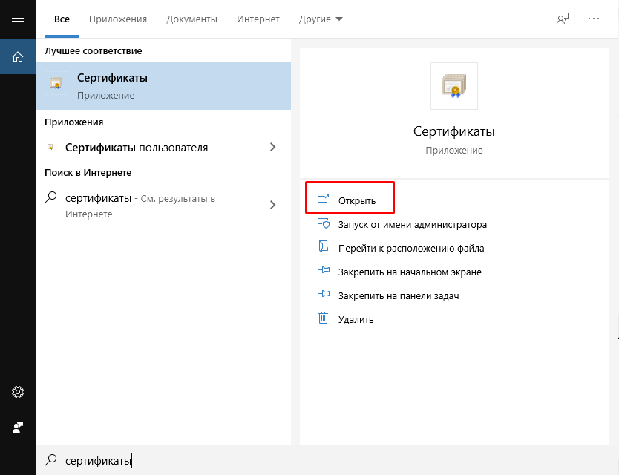
В открывшемся окне нажмите «Да»
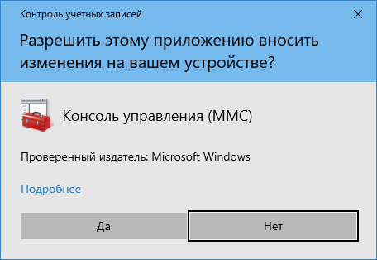
В левом меню разверните «Сертификат – текущий пользователь» -> «Личное» -> «Сертификаты
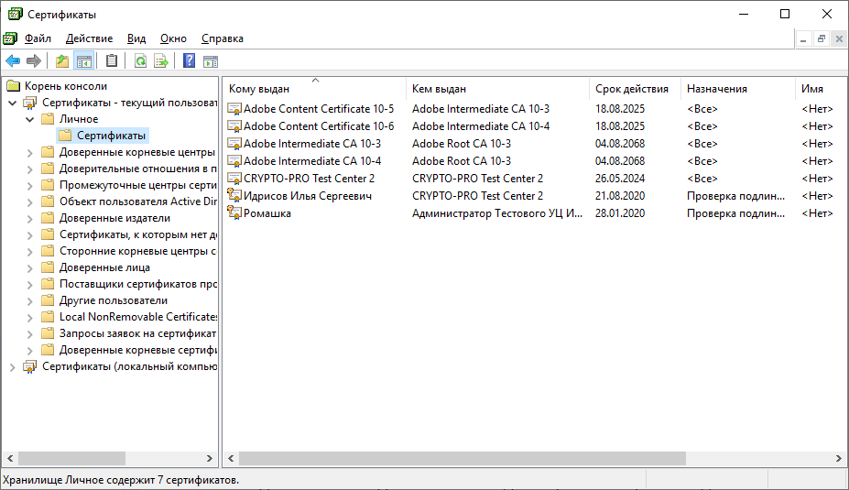
В правом меню откроется список установленных на компьютере сертификатов. Если в данном списке отсутствует ФИО подписанта документа, то вам необходимо установить сертификат электронной подписи в соответствии с инструкциями удостоверяющего центра.

Работа с Контур.Крипто

Установка
Открыть в браузере сайт https://crypto.kontur.ru
Нажать кнопку «Войти»
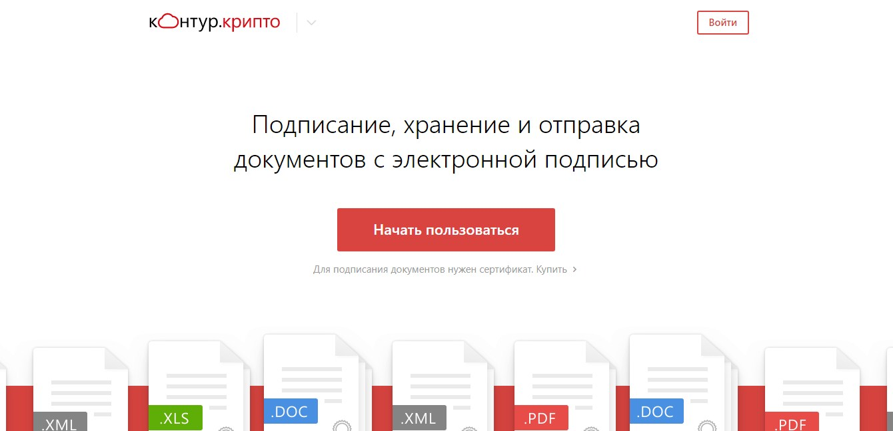

Переключитесь на вкладку «По сертификату» и нажмите на ссылку «Контур.Плагин»
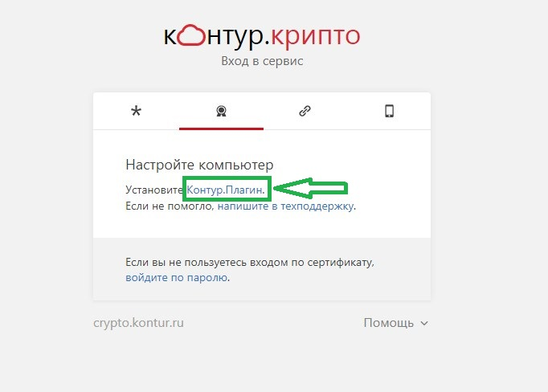

Нажмите кнопку «Установить»
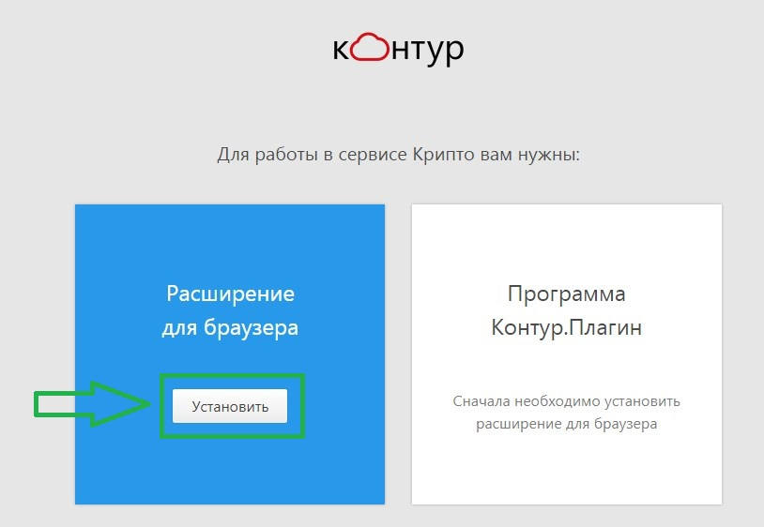

Нажмите кнопку «Установить»
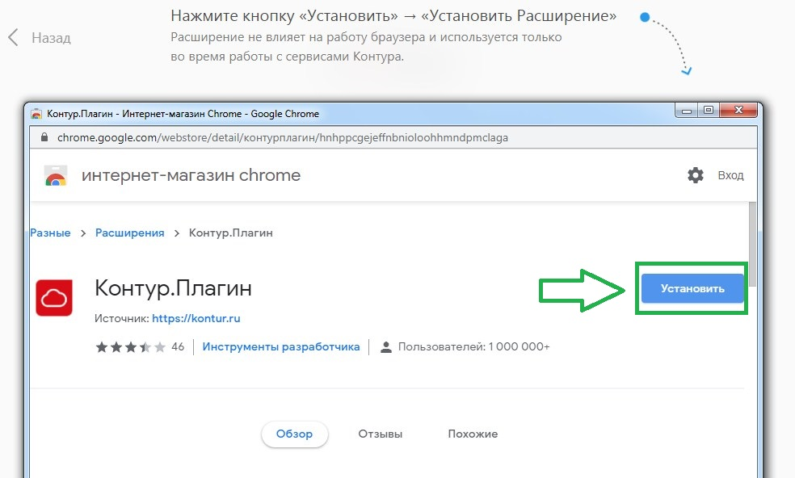

Нажмите кнопку «Установить расширение»
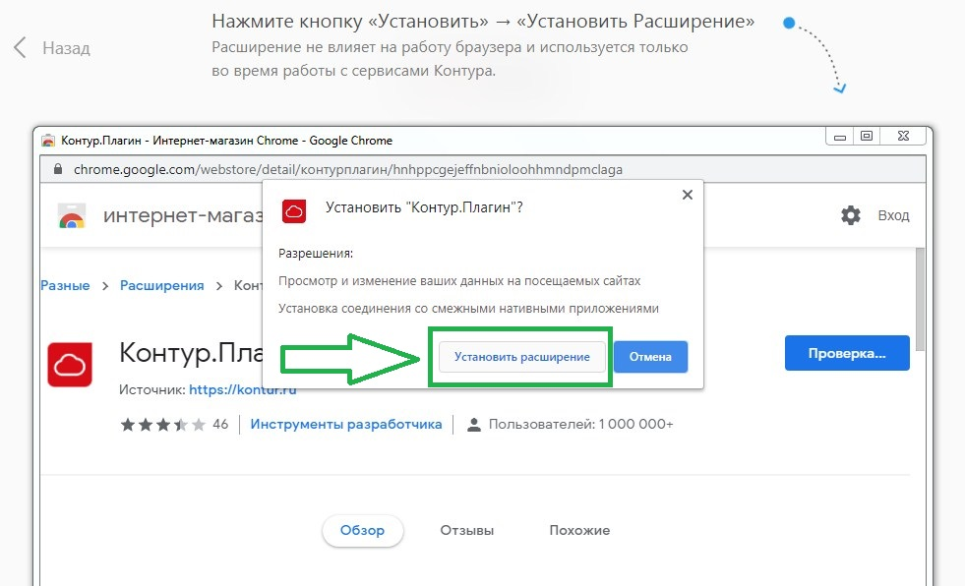

Нажмите кнопку «Установить»
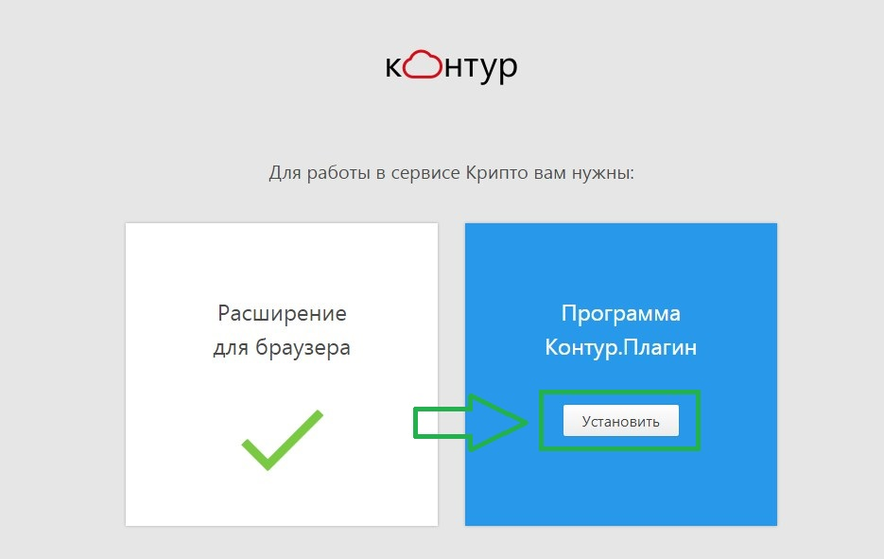

Откройте загруженный файл
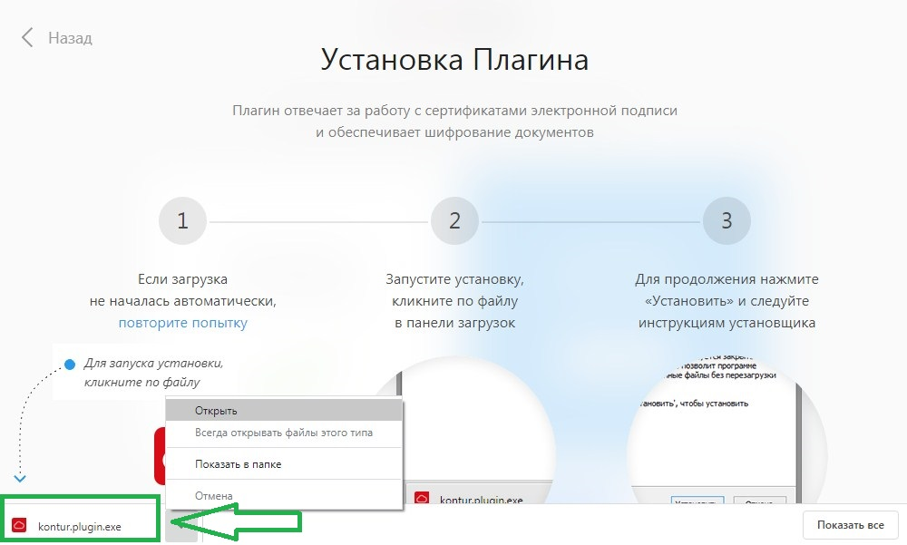

Нажмите кнопку «Далее»
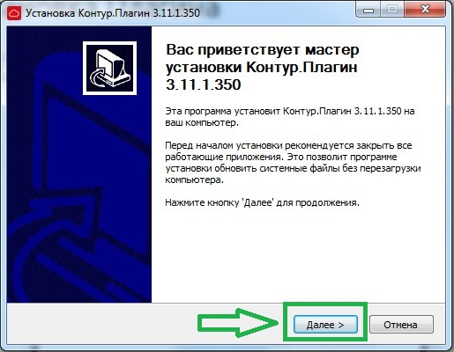

После завершения установки нажмите кнопку «Готово»
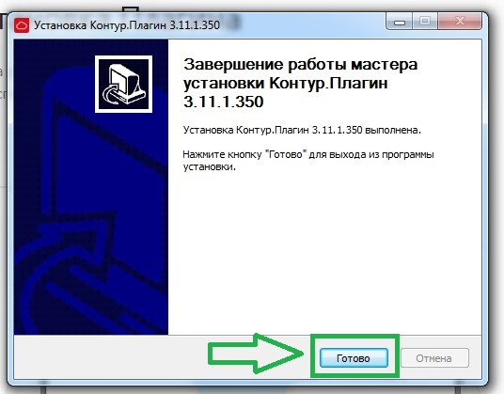

На сайте появится сообщение об успешной установке. Нажмите на ссылку «Вернуться в сервис Крипто»
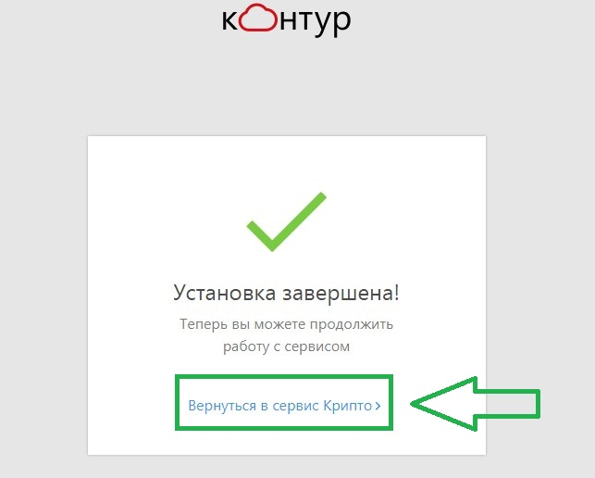
Нажмите ссылку «установите необходимые компоненты»
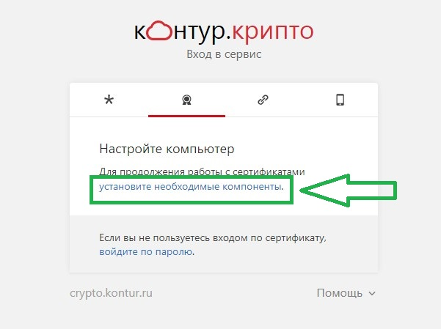

Нажмите кнопку «Скачать расширение»
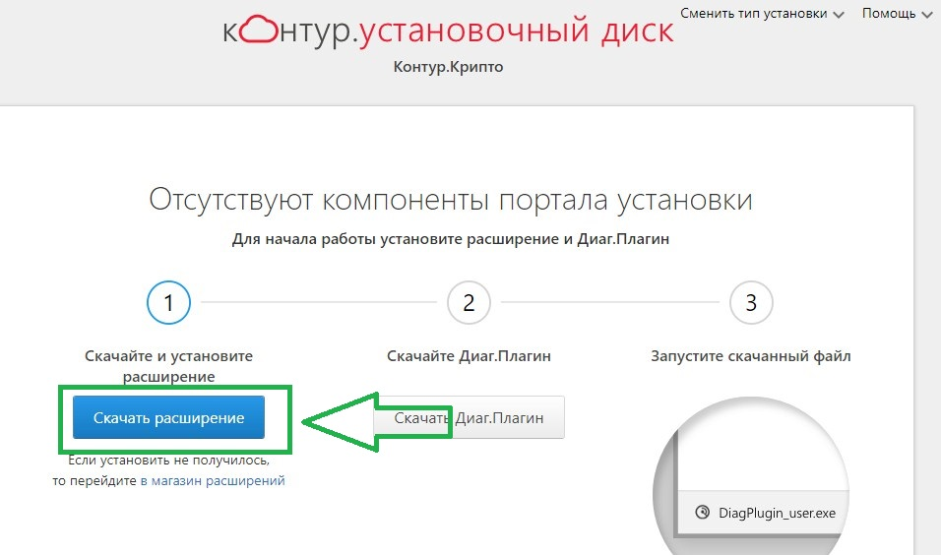

Нажмите кнопку «Установить»
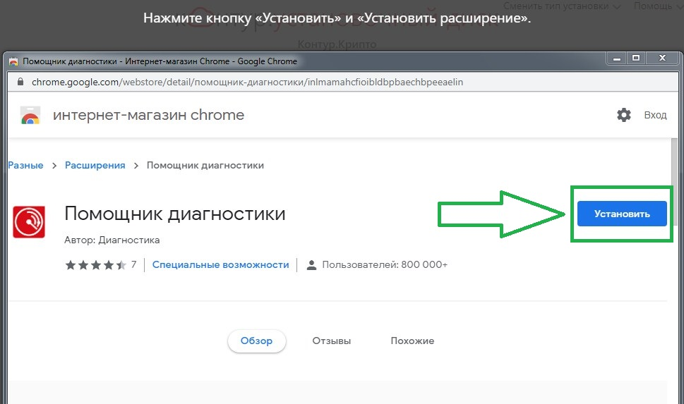

Нажмите кнопку «Установить расширение»
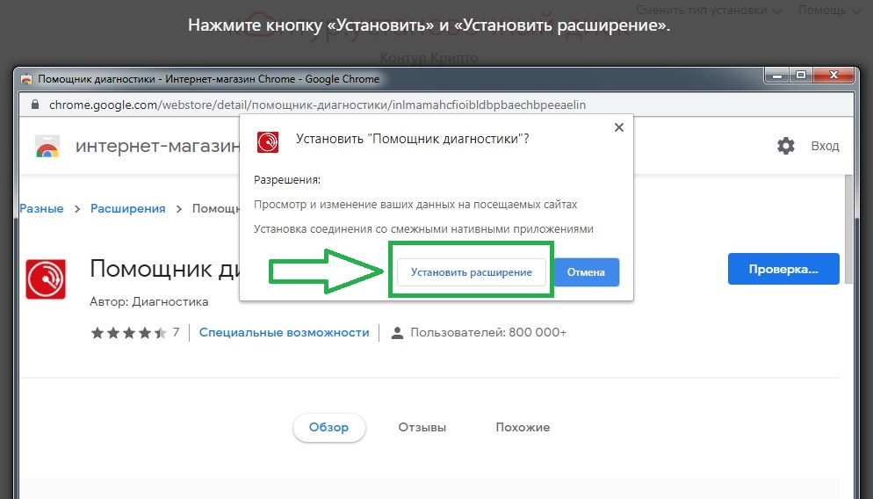

Нажмите кнопку «Скачать Диаг.Плагин»
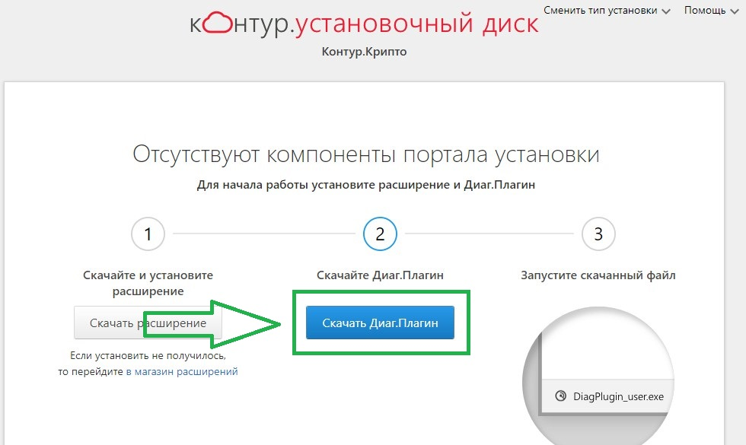

Откройте загруженный файл
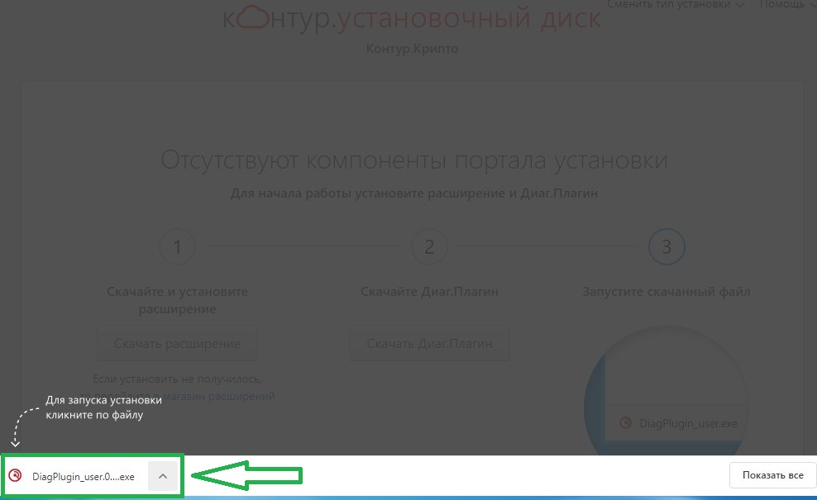

Нажмите кнопку «Установить», по завершении установки нажмите кнопку «Готово»
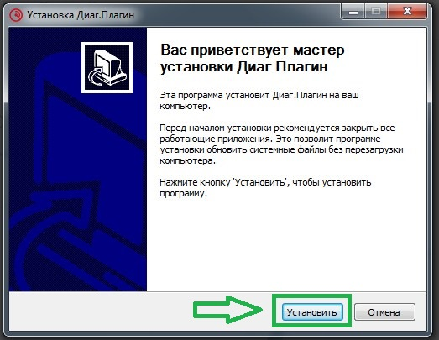

На сайте нажмите кнопку «Установить»
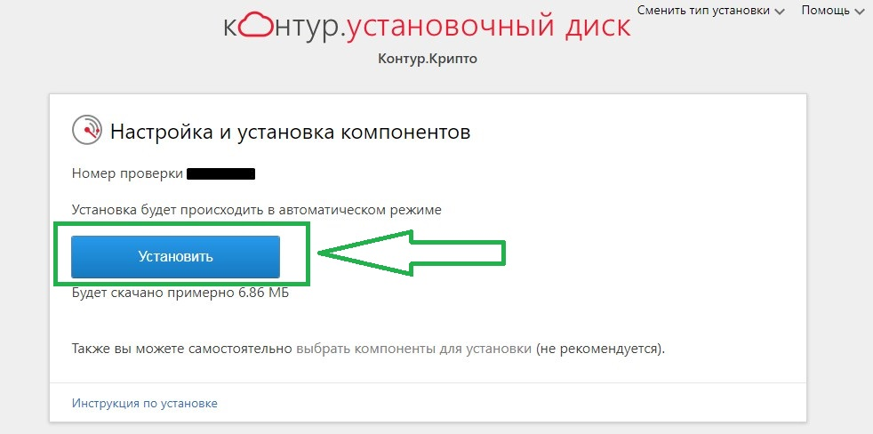

По завершении установки нажмите кнопку «Перезагрузить сейчас»
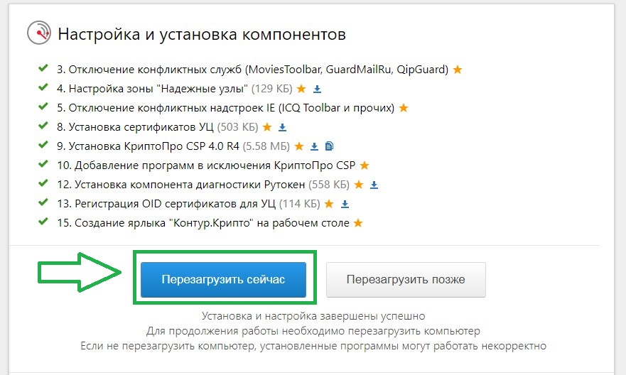

Нажмите кнопку «Подтвердить перезагрузку»
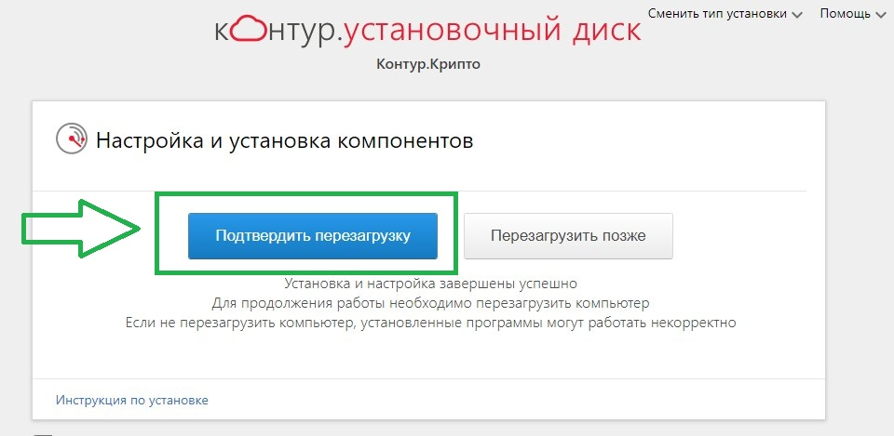

После перезагрузки компьютера откроется страница сайта с сообщением об успешном открытии сервиса
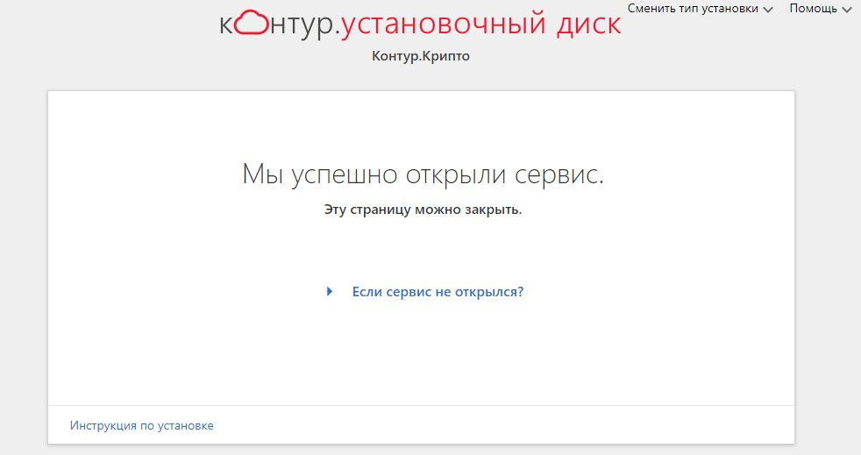

Подпись документов
Откройте главную страницу сервиса https://crypto.kontur.ru
Нажмите кнопку «Войти»
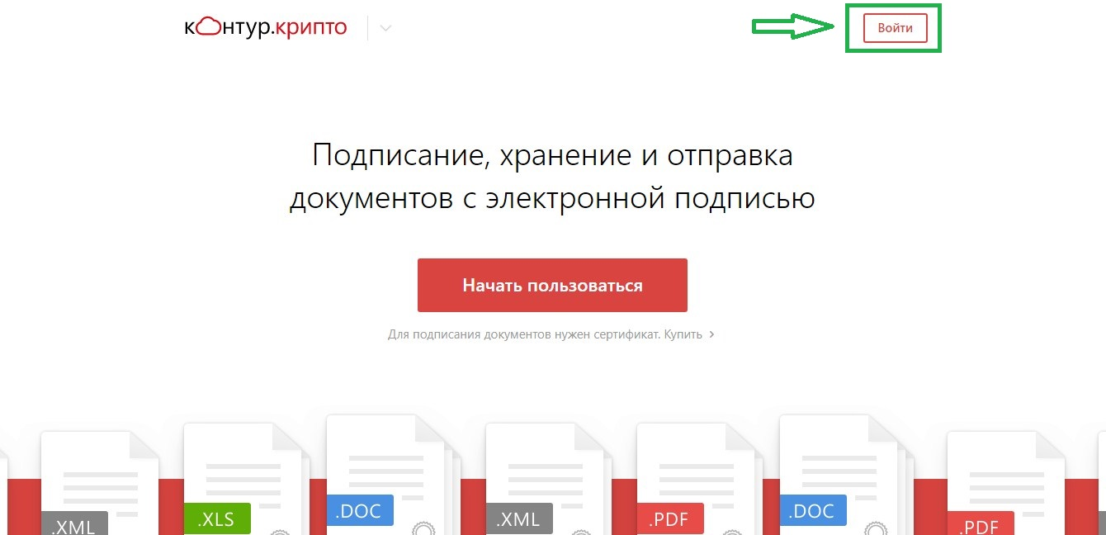

Выберите свой сертификат
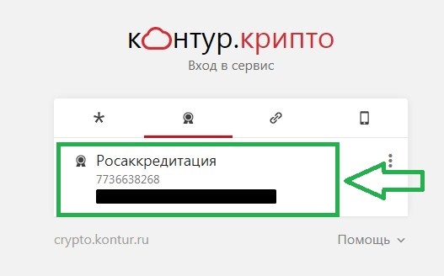

Введите пин-код от вашей электронной подписи и нажмите кнопку «ОК»
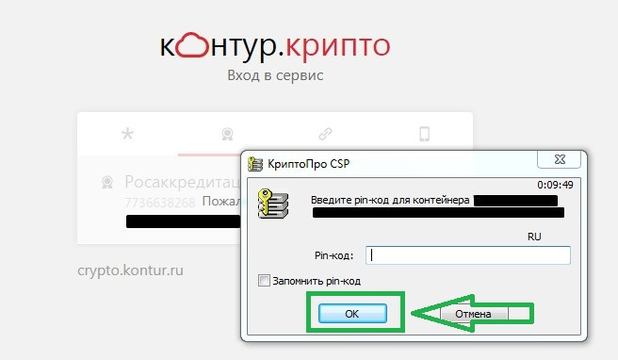
Для подписания документа в левом столбце выберите «Подписать» и нажать кнопку «Выбрать файлы…»
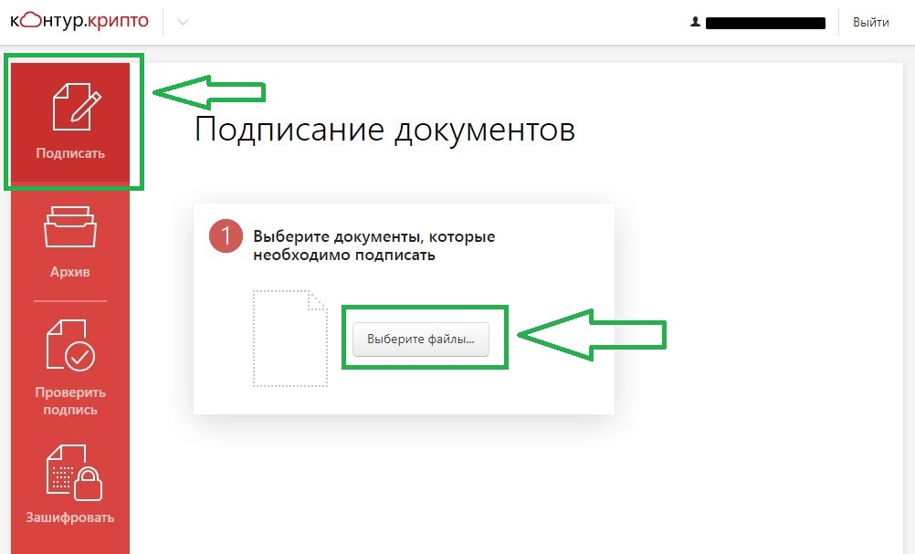

Выберите файл, который необходимо подписать и нажмите «ОК».
Выберите сертификат, которым необходимо подписать файл. По умолчанию будет выбран сертификат, с помощью которого вы авторизовались. Нажмите кнопку «Подписать».
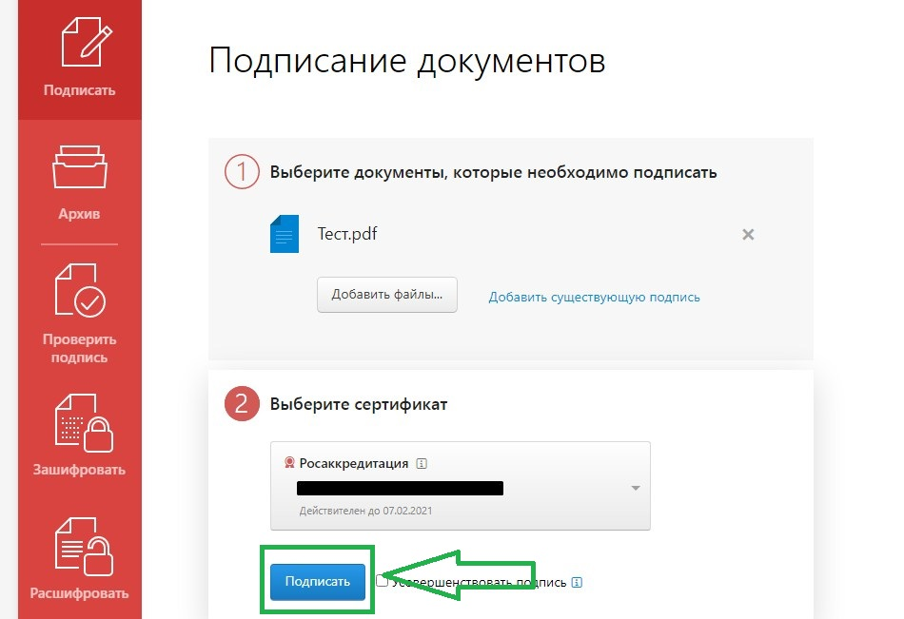

Введите пин-код и нажмите кнопку «ОК».
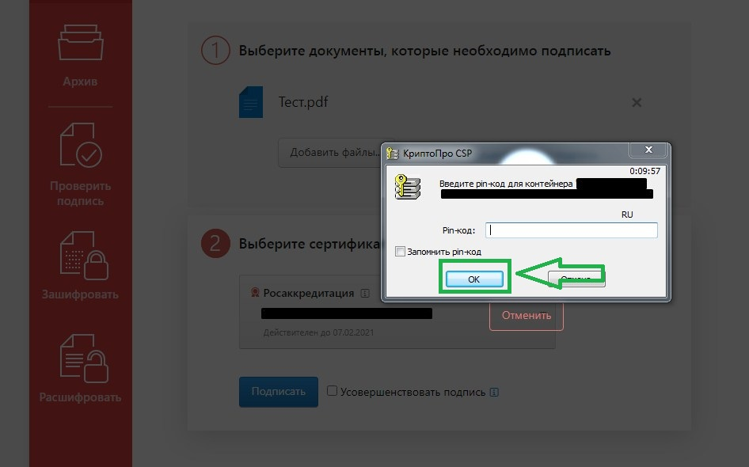
Нажмите кнопку «Скачать все». Загруженный архив будет содержать документ, файл подписи и открытый сертификат.
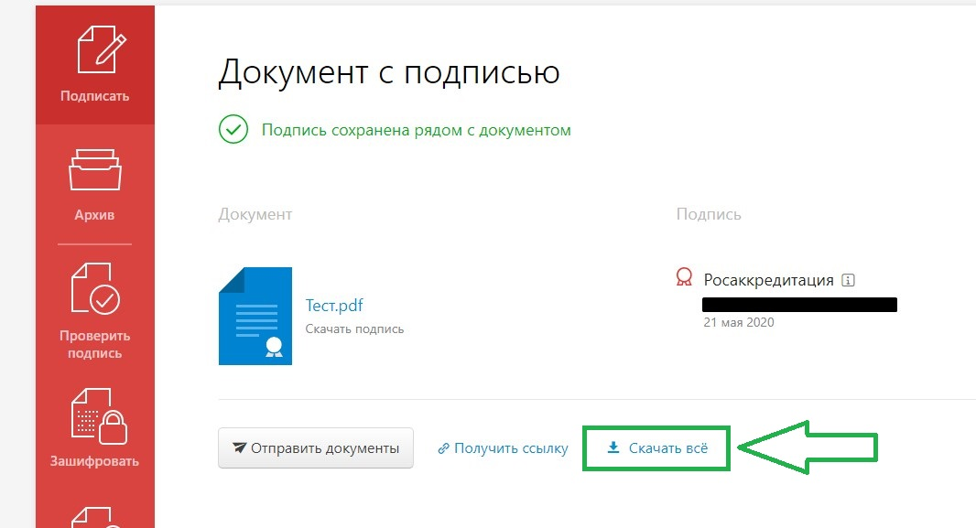

Проверка электронной подписи
Для проверки подписи в левом столбце выберите «Проверить подпись» и нажмите кнопку «Выбрать…»
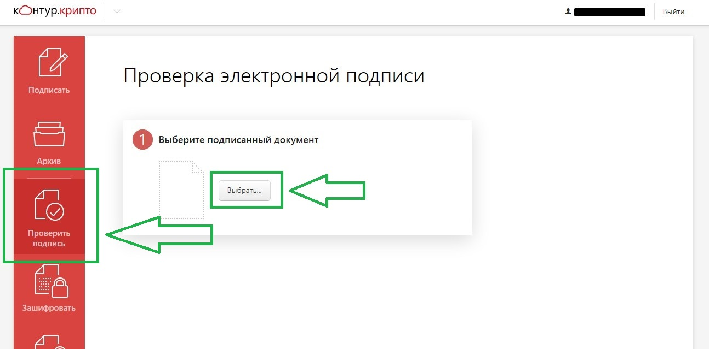

Выберите документ, подпись которого хотите проверить и нажмите «ОК»

Нажмите кнопку «Выбрать…» для выбора файла подписи
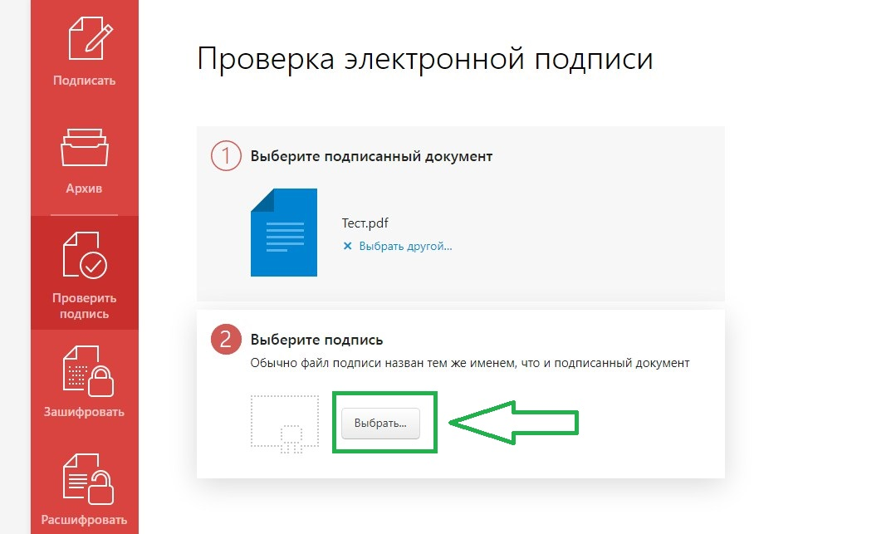

Выберите файл подписи с расширением .sig и нажмите «ОК»
Нажмите кнопку «Проверить подпись»
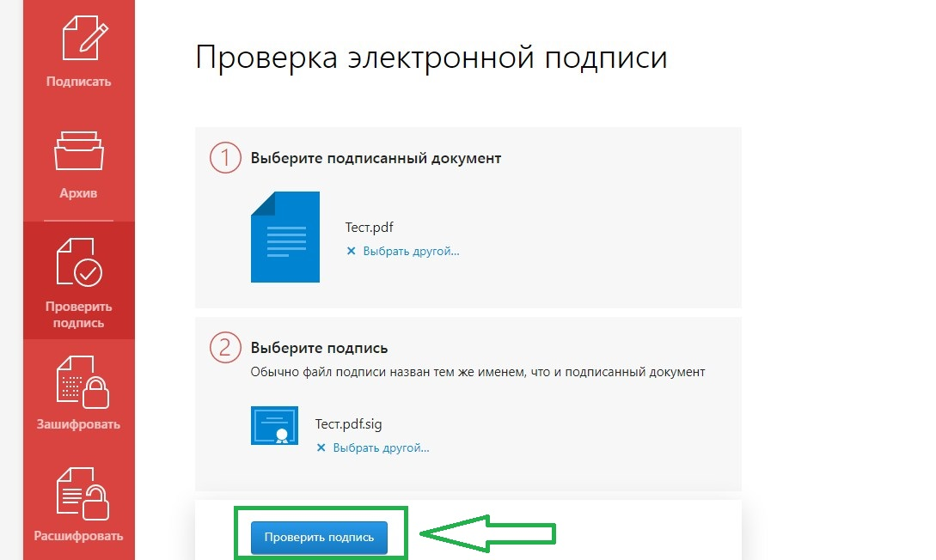

Появится подтверждение подписи
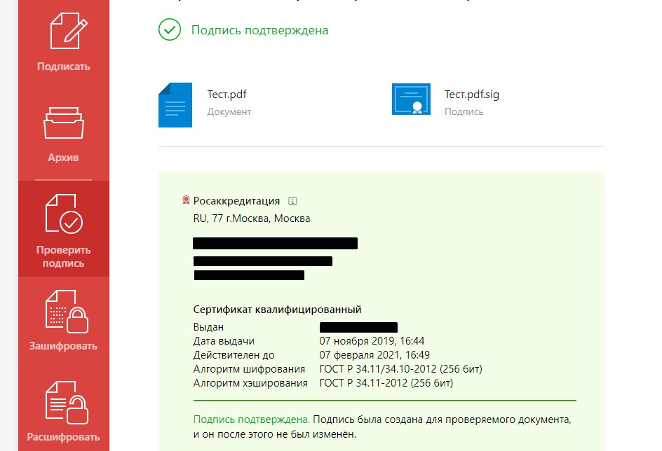

Работа с КриптоАРМ

Установка
Переходим на https://cryptoarm.ru/kak-skachat-programmu-cryptoarm и нажимаем «Скачать»
При первой установке на рабочем месте активируется бесплатный период сроком на 14 дней. После истечения этого срока программа перейдет в режим Старт, что заметно снизит ее возможности.
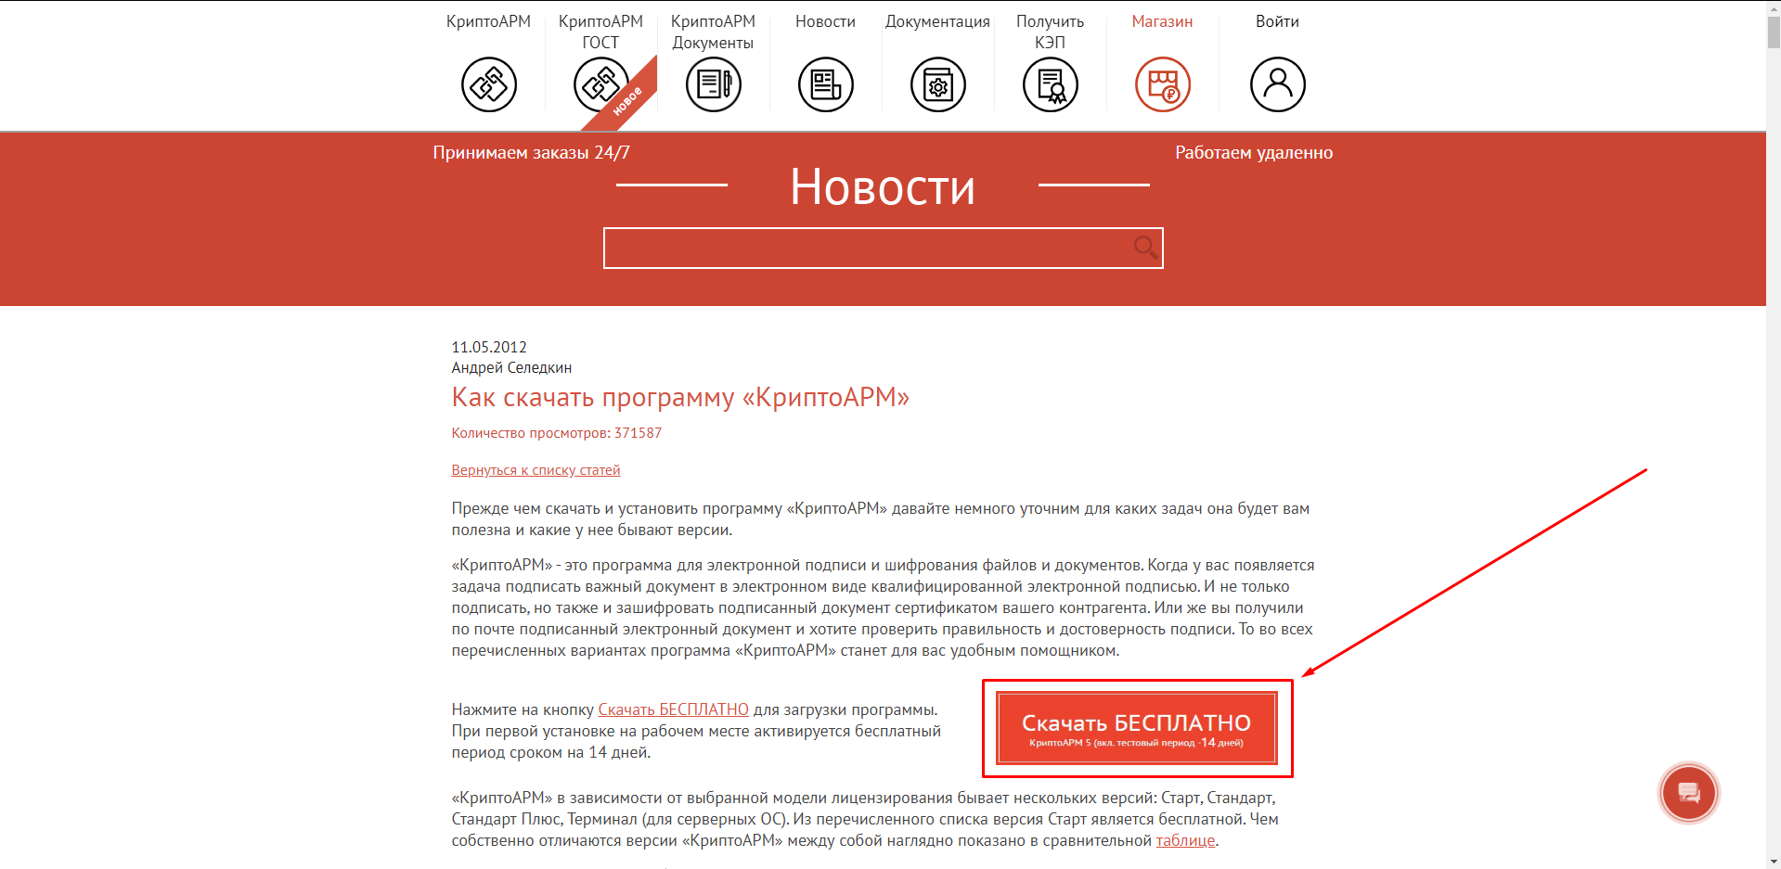
Запускаем скачанный файл, выбираем «Быстрая установка» и нажимаем «Далее»
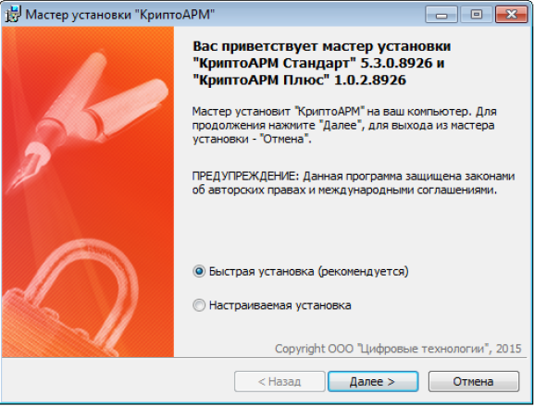
Ставим галочку и нажимаем «Начать»
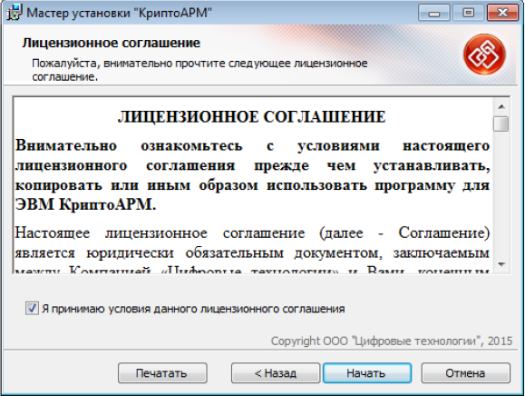
После завершения процесса установки необходимо перезагрузить компьютер

Подпись документов
Щелкните правой кнопкой мыши на документ, в контекстном меню выберите «КриптоАРМ» -> «Подписать…»

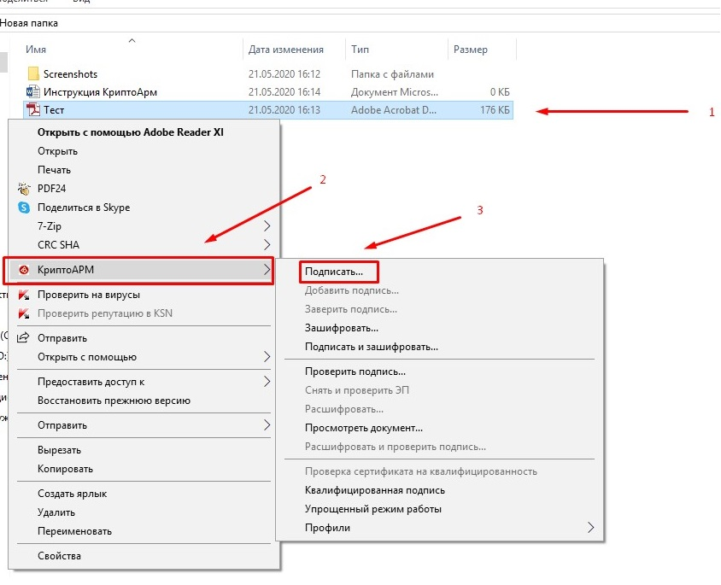

Нажмите «Далее»
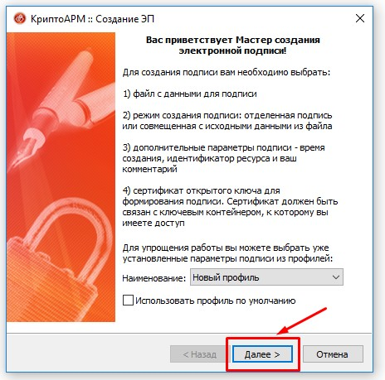
Нажмите «Далее»
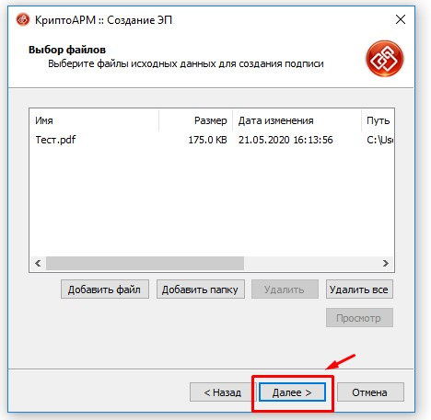
Нажмите «Далее»
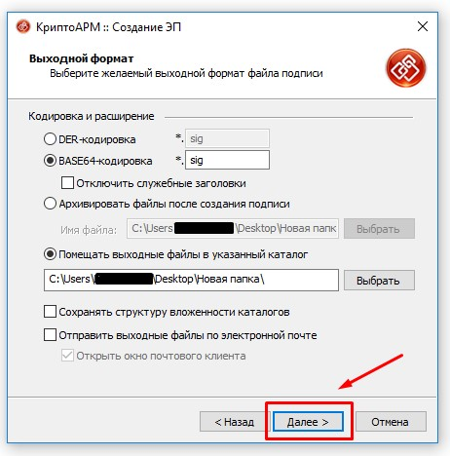
Нажмите «Далее»
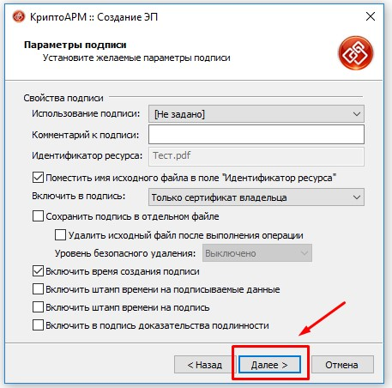
Нажмите «Выбрать»
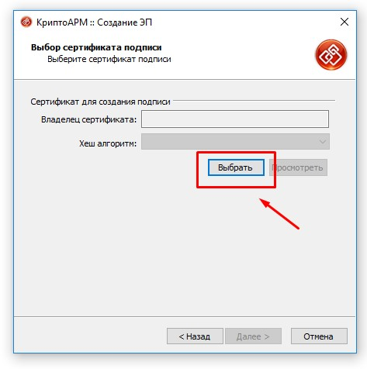

Выберите нужный сертификат и нажмите «ОК»
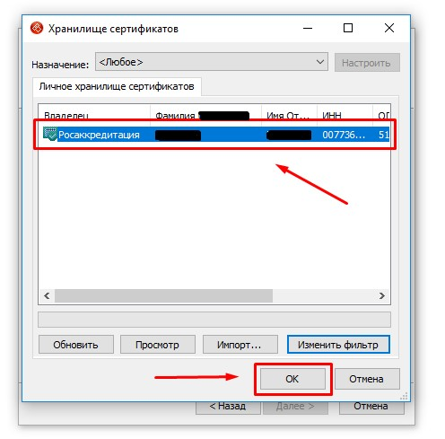
Нажмите «Далее»
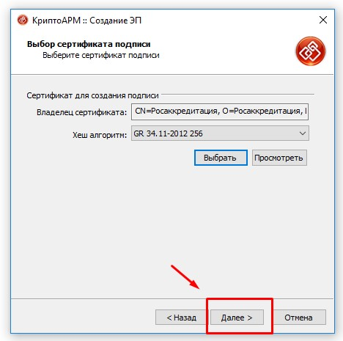

Нажмите «Готово»
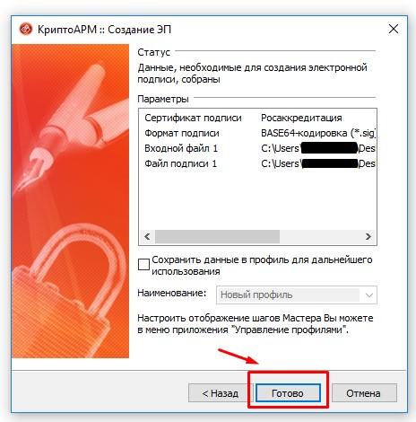

Введите пин-код от вашей электронной подписи и нажмите «ОК»
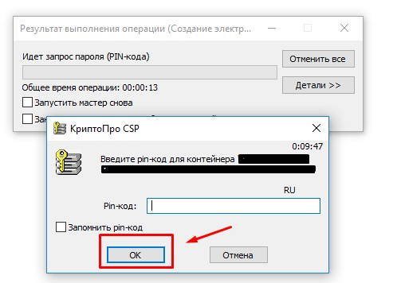

При успешном подписании документа, в той же папке появится подписанный файл
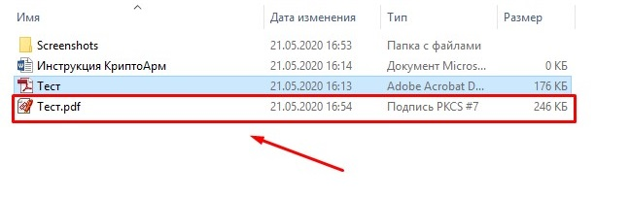

Проверка электронной подписи
Щелкните правой кнопкой мыши на подписанный документ, в контекстном меню выберите «КриптоАРМ» -> «Проверить подпись…»
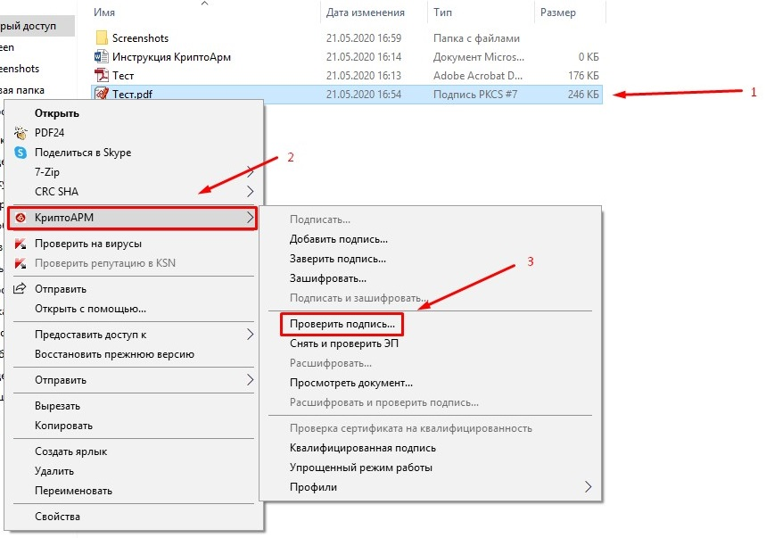

Нажмите «Далее»
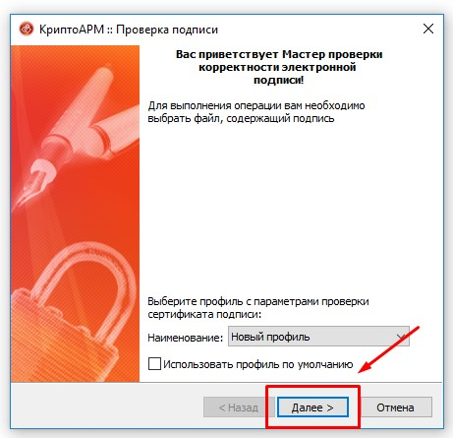

Нажмите «Далее»
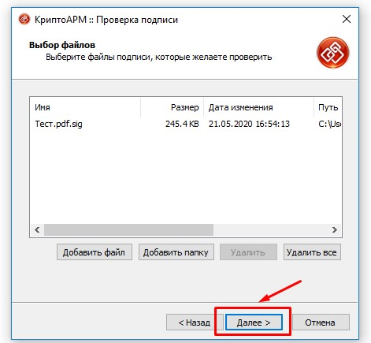

Нажмите «Готово»
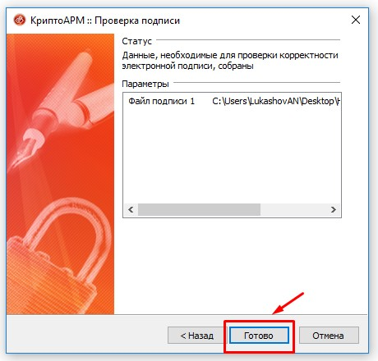

При успешной проверке появится окно с галочкой на зеленом фоне. Предупреждение об отсутствии доверия к сертификату допустимо.
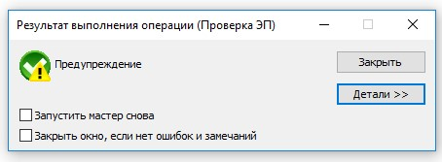

Примечания
Руководство по эксплуатации Контур.Крипто доступно по ссылке
https://crypto.kontur.ru/help

Руководство по эксплуатации КриптоАРМ доступно по ссылке https://cryptoarm.ru/upload/docs/user_guide.pdf

